«Масленица в гости к нам спешит»

Раз — блинок, два — блинок,
Разевай скорей — роток,
Блины кушай — наслаждайся,
С зимой снежной — попрощайся,
К нам спешит уже — весна,
Все проснулось ото сна!
Сколько у нас радости!
Пришла чудо — масленица!
Будем есть мы блины,
Песни петь, ждать весны!
Скоро зимушка пройдёт,
И тепло взамен придёт!
А пока что весь народ.
Дружно встанет в хоровод!
Масленица по дворам.
Идёт с шумным хороводом,
На столе блинов гора,
Нос щекочет запах мёда!
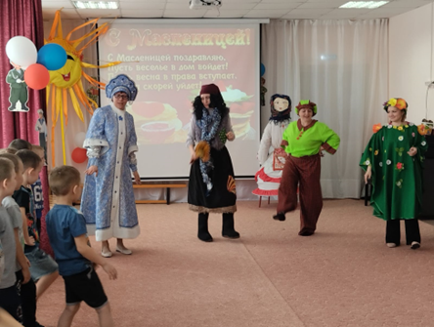
На Масленицу в детском саду – очень весело, ведь дети любят этот праздник. Такой русский народный праздник как «Масленица» ежегодно проводится в нашем детском саду «Сибирячок» и стал уже традиционным и любимым для детей. 22 февраля дети старшей и подготовительной групп, корпуса№2, стали участниками проводов Масленицы.
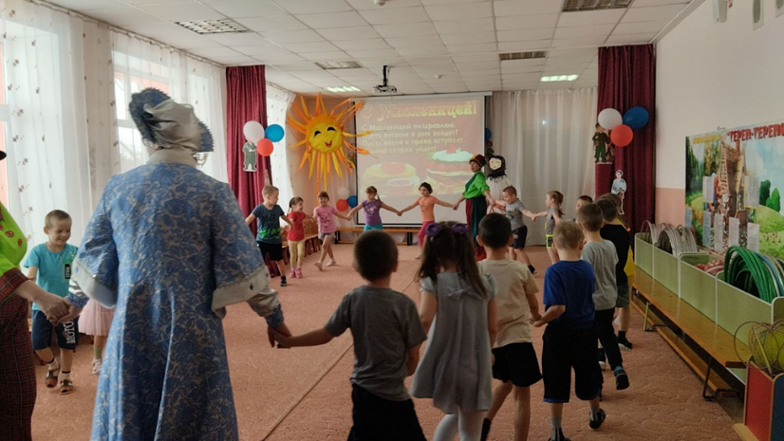

Всю неделю они готовились к этому событию и ждали его с нетерпением. На занятиях узнали, как раньше на Руси праздновали Масленицу, что означает и откуда берет начало этот обычай. У нас все знают, что на Масленицу у каждого три дела: с горок кататься, блинами объедаться, и с зимушкой прощаться!

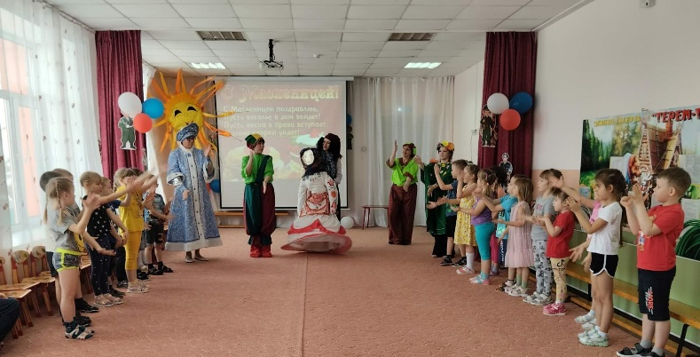

Традиционно на празднике мы провожали Зиму и встречали Весну. Зима не хотела уступать место Весне. Приходили Скоморохи, играли в подвижные игры, Баба Яга пришла на праздник, притворяясь Масленицей, но детей не проведешь, ребята сразу разоблачили Бабу Ягу.
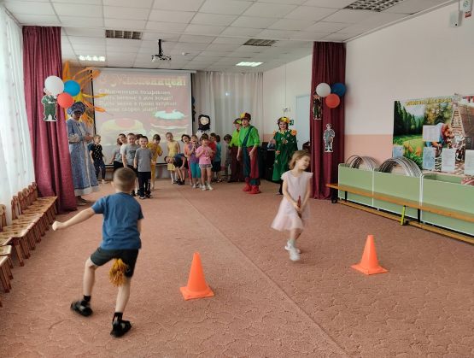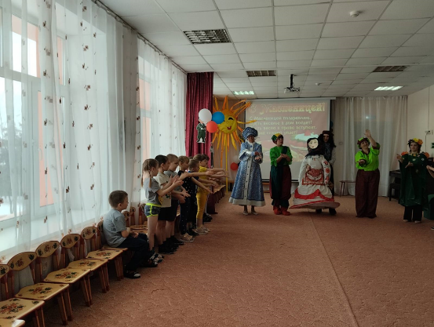

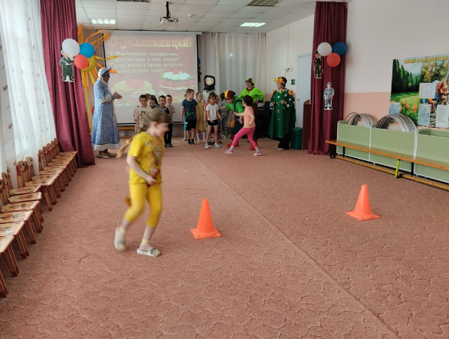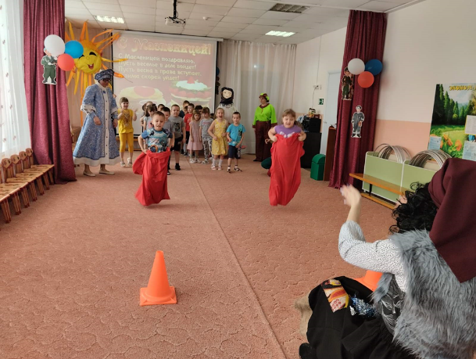

В этом споре победила Весна, и Зиме пришлось уйти. Все с радостью проводили ее и попрощались с ней до следующего года.

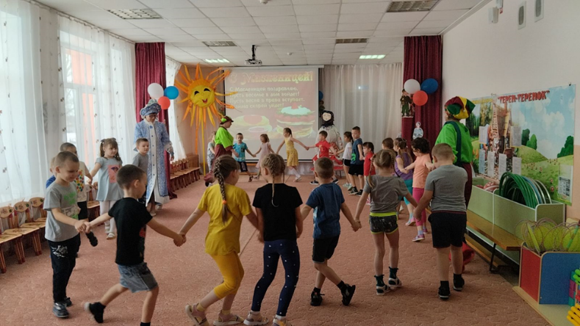

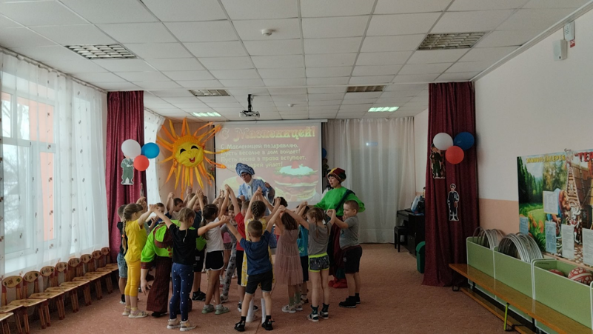

Как положено на празднике, дети от души веселились: водили хоровод вокруг Масленицы, пели русскую народные песни «Пришла к нам Масленица», «Блины», частушки, играли в игры. В заключение они с удовольствием поиграли в блины, поесть блинов не удалось, потому что Баба Яга все съела. Блины — это символ Масленицы, Солнца – такие же горячие, румяные и золотистые!

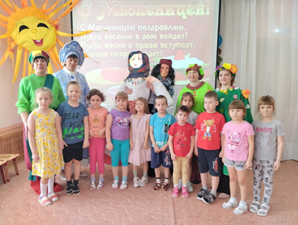

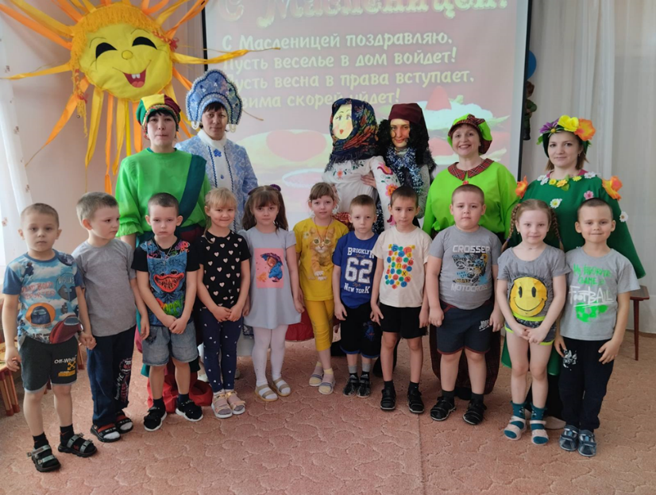
С праздником, всех поздравляем!
Счастья, радости желаем.

Автор: музыкальный руководитель Фенёк Дарья Владимировна

